Что происходит с юношей из Гельбаха в армии?
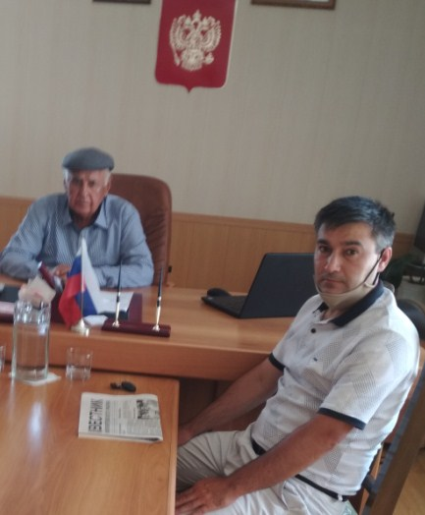
6 июля по поручению руководства района ведущим специалистом отдела АТК администрации Кизилюртовского района Расулом Мусаевым была организована встреча с родителями Рамазана Дадачева из села Гельбах, проходящего на данный момент срочную службу в рядах Российской армии.
Основанием для встречи послужила жалоба, которая поступила в администрацию района от руководителя сборов молодого пополнения подполковника А.С.Колпакова, в котором он сообщает о том, что выходец из с.Гельбах Рамазан Дадачев, проходящий срочную службу, отказывается выполнять требования воинских уставов, приказы командиров и начальников.
"В этой связи просим провести разъяснительную работу с военнослужащим с привлечением его родителей",-сообщалось в письме.
Для проведения разъяснительной работы с родителями Рамазана Дадачева были приглашены глава МО СП «село Гельбах» Даци Агаев,председатель Совета старейшин села Абдурахман Абасов и имам мечети Ахмед Исаев.
Каждый из выступающих осудил действия молодого гражданина, так как подобное поведение не красит молодежь нашей республики, потому что наши ребята всегда славились своим воспитанием и уважением к старшим.
Глава села Гельбах Даци Агаев рассказал, что семья Дадачевых всегда принимает самое активное участие в общественной жизни села.
"Они готовы прийти на помощь любому, кто в ней нуждается. Эта семья законопослушная, их сын воспитан в самых лучших традициях, в школе учился хорошо, и к тому же он хороший спортсмен",-пояснил Агаев.
Ведущий специалист отдела АТК Расул Мусаев порекомендовал родителям выйти на связь с командиром воинской части, или выехать, где служит Рамазан, чтобы иметь более тесный контакт с его командованием и повлияет на становление парня из Гельбаха как воина.
